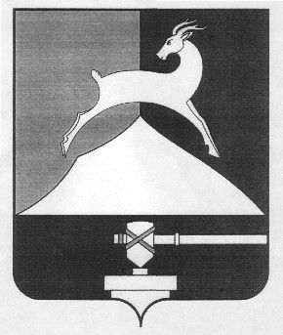
Администрация Усть-Катавского городского округа

Челябинской области

ПОСТАНОВЛЕНИЕ
От 19.12.2018 г. № 2230

Об отмене постановления администрации
Усть-Катавского городского округа
от 10.06.2015г. № 705 «Об утверждении мест
уличной нестационарных розничной торговли
с автомашин на территории Усть-Катавского
городского округа»

В целях упорядочения размещения уличных мест нестационарной уличной торговли с автомашин на территории Усть-Катавского городского округа, в соответствии с пунктом 3 статьи 10 Федерального Закона от 28.12.2009года № 381-ФЗ «Об основах государственного регулирования торговой деятельности в Российской Федерации», Устава Усть-Катавского городского округа,
администрация Усть-Катавского городского округа ПОСТАНОВЛЯЕТ:
1. Считать утратившим силу постановление администрации Усть-Катавского городского округа от 10.06.2015г. № 705 «Об утверждении мест уличной нестационарной розничной торговли с автомашин на территории Усть-Катавского городского округа» с 01.01.2019 года.
2. Начальнику общего отдела администрации Усть-Катавского городского округа Толоконниковой О.Л. опубликовать в средствах массовой информации и разместить на официальном сайте администрации Усть-Катавского городского округа (www.ukgo.su) данное постановление.
3. Контроль за данным постановлением возложить на заместителя главы Усть-Катавского городского округа – начальника Управления имущественных и земельных отношений Самарина К.А.

Глава Усть-Катавского городского округа С.Д.Семков

